瓮福集团基于5G技术智慧工厂项目

获奖等级：智慧工业专题赛三等奖

参与单位：瓮福（集团）有限责任公司、中国电信股份有限公司贵州分公司

一、项目背景

贵州瓮福（集团）是贵州本地龙头企业，在全国磷化生产、加工、存储和运输的量也是全国前列，怎么做好企业的生产安全、降低生产成本、提高生产效率就是企业竞争的主要手段。2021年瓮福集团提出了数字化转型、智能化发展的新思路，契合目前国家工信部2021年创新发展工程项目——磷化工工业互联网赋能与公共服务平台建设的机遇，贵州瓮福（集团）同中国电信公司贵州分公司建立战略合作协议，积极探索数字化转型方法与实践，运用5G驱动力助力磷化工行业发展，对智能制造、智慧工厂、智慧厂区等数字化转型的新型磷化工生产基地建设进行探索。

二、解决方案

厂区终端采集的数据通过部署于瓮福集团园区的5G基站接入无线网络，通过电信比邻模式的5G专网把数据流量分流到本地部署的视频监控平台和业务管理平台，实现生产和管理数据不出园区，保证企业数据生产、使用的全业务流程均在园区内完成，保证企业数据的安全。同时借助网络切片技术，实现公网数据与企业数据的隔离，保证企业数据传输的SLA性能（速率保证、时延保证），并配合边缘计算技术实现高速率、低时延的行业应用，赋能企业内信息化系统升级。

系统按照四个业务层级进行搭建，主要是边缘层（PC端、移动终端、电气端，仪表端等多种设备）、基础设施层（数据采集设备、网络传输设备、系统安全设备、机房、服务器等）、平台层（大数据的智能开发与反馈平台，数字化工程设计平台）、应用层（安全生产管理的各类应用系统）。

三、应用场景

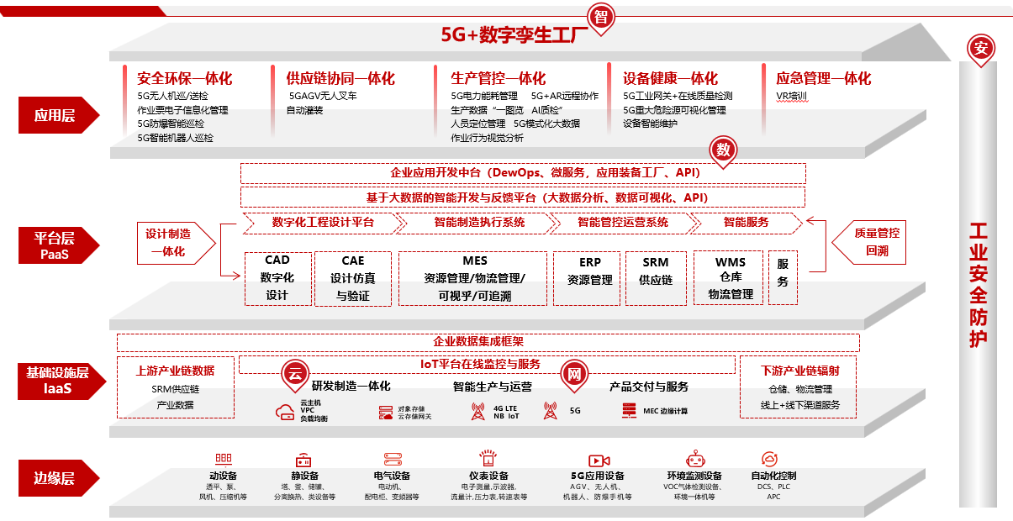

项目将5G作为整个智慧园区的粘合剂，实现瓮福集团园区内包括：网络资源、计算资源、企业管理系统等横向能力打通，以IT、OT、 CT三者融合为主轴，将生产制造端的实体世界与以5G、大数据、云计算及人机交互技术等为代表的虚拟技术整合起来，串联虚、实两个世界。

四、应用效果与推广前景

本次基于5G的创新智慧园区项目，不仅实现了产业的智慧化升级，也为拉动西部地区科技创新，人才培养、产业链带动、能力转移等多方位的社会效益打下基础，共创西部大开发。同时结合贵州省战略，立足打造节能环保、绿色发展的企业标杆。在发展经济的同时，注重环境生态保护和可持续性发展，打造当地老百姓的“金山银山”。